Управление образования Администрации города Юрги
Муниципальное бюджетное учреждение дополнительного образования
«Городской центр детского (юношеского) технического творчества
г. Юрги»

Проект
«Модель автомобиля Mercedes-Benz Gelendwagen»

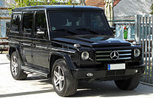

Автор: Шинкарёв Андрей 11лет МБОУ «СОШ №6 г. Юрги» кл.4А
Руководитель: ПДО Гайбович Николай Петрович

г.Югра-2020г
Модель электро-механическая, копийная.
Материал: картон, пластик, пруток стальной 3мм. Клей ПВА, краска акриловая
Комплектующие покупные: Мотор-редуктор, колеса
Масштаб:1:15
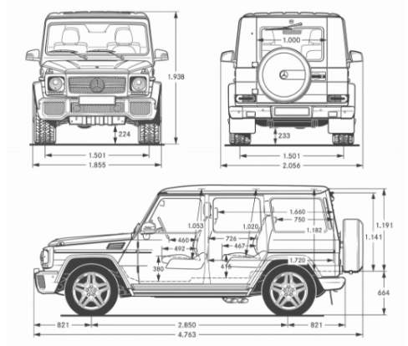
Чертеж для копирования

